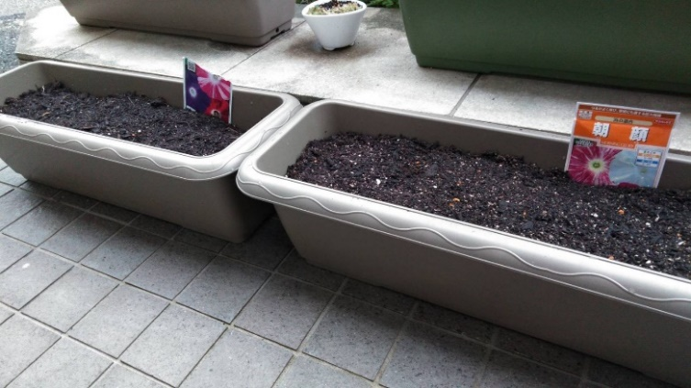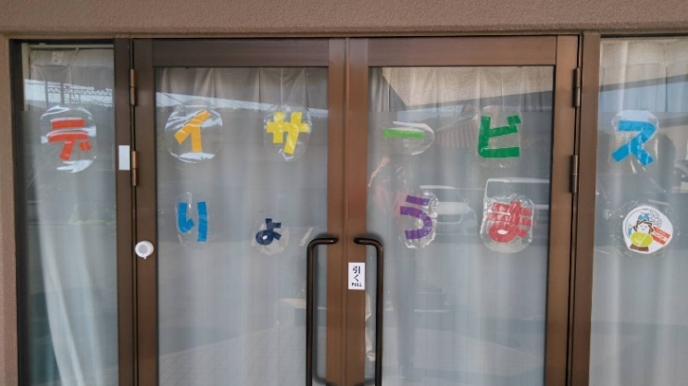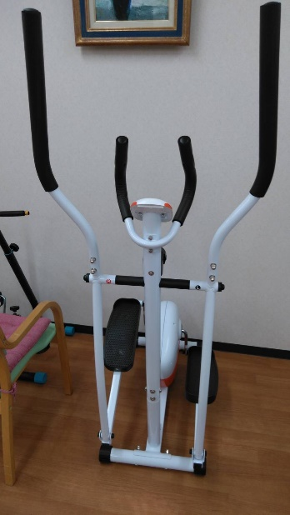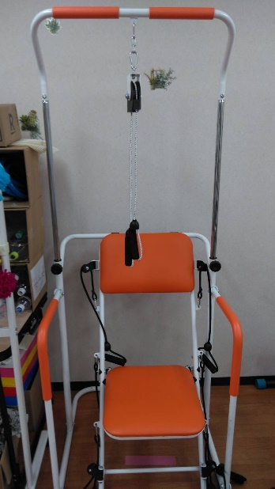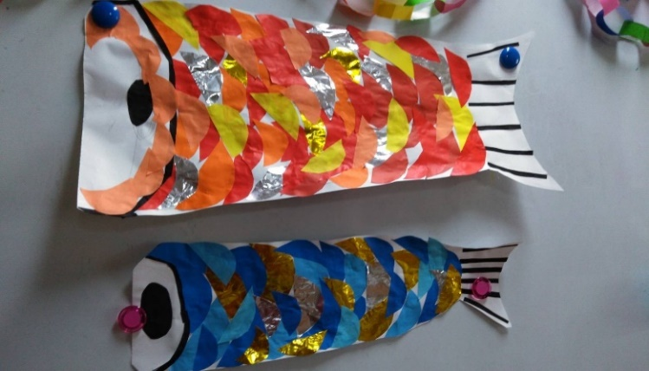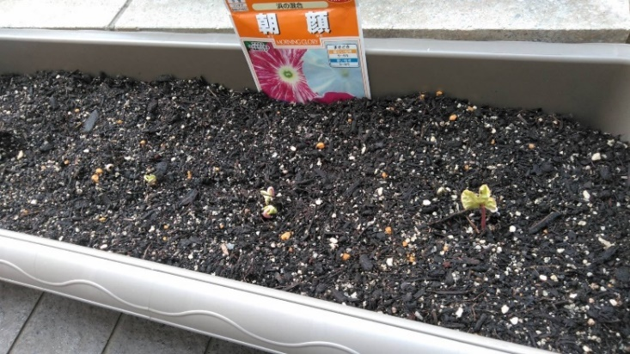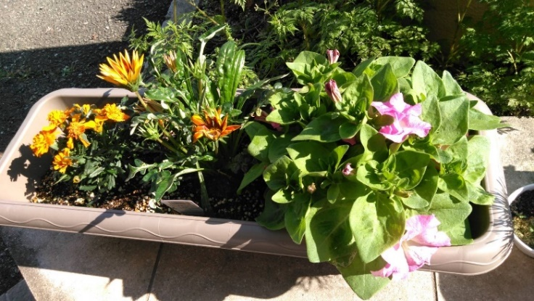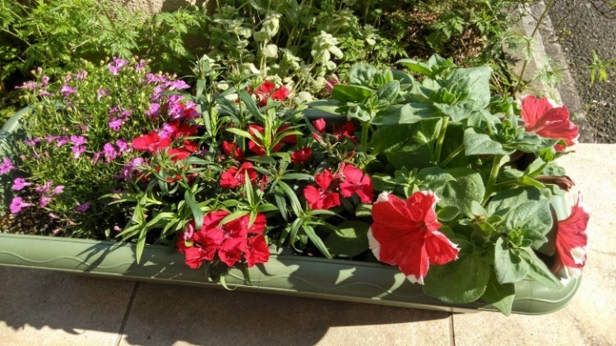

**りょうまで園芸クラブを開催しました。利用者様の「花を植えたい」という声がきっかけでした。5月からは朝顔の種を蒔きました。小学校以来の興奮が呼び覚まされました。**

**りょうまでは運動レク、作業レク、脳トレ、集団レクを実施しています。写真の作品はこどもの日に合わせて作成したちぎり絵のこいのぼりです。お母さんこいのぼりがお父さんこいのぼりより大きいのが少し気になりますが・・・。**

**りょうまでは利用者様一人一人の体の状態や希望を伺いながら機能訓練を提供しています。上の写真2つは特に人気のあるマシンになっています。**

**りょうま新聞**

**Ｎｏ．１（R4.6）**

**デイサービスりょうまをオープンして4か月がたちました。これも日ごろから支えてくださっている皆様のおかげです。心より感謝いたします。更にりょうまのことを知ってもらおうと思い、「りょうま新聞」を発行することに致しました。今後とも皆様のご利用をお待ちしております。**